**USO E OCUPAÇÃO DO SOLO DO MUNICÍPIO SÃO GERALDO DO ARAGUAIA, PARÁ.**

Erick dos Santos Ribeiro1; Raqueli Solange Correa Nascimento 2; Juciane Martins de Sousa 3;Barbara Luzia dos Santos Oliveira Faro4; Jose do Amaral Moneteiro5

1 Graduando em Agronomia. Universidade Federal Rural da Amazônia.

ericksantos39@hotmail.com

2 Licenciada em Ciências Naturais. Universidade Federal do Pará.

raquelisolange@hotmail.com

3 Graduada em Engenharia Florestal. Universidade Federal Rural da Amazônia.

juciane.ufra@gmail.com

4 Mestranda no Programa de Pós-Graduação em Ciências Ambientais. Universidade do Estado do Pará. barbarafaro7@gmail.com

5 Graduado em Geologia. Universidade Federal do Ceará. Rochas Geologia e Meio Ambiente LTDA. joseamaral@rochasgeologia.com.br

**RESUMO**

O objetivo do presente trabalho foi analisar através de informações do sistema de informação geográficas e constatações de campo as peculiaridades do município de São Geraldo do Araguaia - PA e as possíveis alterações decorrentes da ação antrópica na região. O sensoriamento remoto é uma ferramenta de extrema importância para interpretação do uso dos recursos naturais. Auxilia na gestão dos recursos naturais e interpretação da interação do meio biótico e abiótico. O desenvolvimento da pesquisa foi realizado no município São Geraldo do Araguaia localizado nas coordenadas geográficas: 06º24'02" S e 48º33'18" O. Sendo utilizado as imagens do satélite Landsat 8 - 223/065, sensor espectral OLI, os procedimentos foram realizados em ambeinete SIG, utilizando o software ArcGis 10.5. A categorização foi elaborada através da classificação supervisionada, utilizando o algoritmo de máxima verossimilhança sendo definidas 6 classes que são: Solo exposto; Área urbana e estradas; Corpos d’agua; Agricultura; Vegetação decídua densa; Vegetação decídua aberta. De acordo com o levantamento de campo há predominância da atividade agrícola envolvendo a pecuária leiteira e gado de corte em grande parte do território que influencia a dinâmica de solos abertos. Observa-se no território em estudo, principalmente em torno do rio que exerce influência na dinâmica dos ecossistemas e nas atividades socioeconômicas. Portanto, este estudo busca contribuir com a gestão de políticas públicas para o planejamento do ordenamento espacial do município e conhecimento das principais atividades responsáveis pela uso e ocupação do território.

**Palavras-chave:** Geociência, Uso do solo. Meio ambiente.

**Área de Interesse do Simpósio**: Sensoriamento Remoto e Geoprocessamento.

**1. INTRODUÇÃO**

O estudo prévio do espaço geográfico faz necessário diante das atuas alterações do ambientais, que pode implicar na alteração da temperatura, lixiviação de nutrientes do solo essenciais para o desenvolvimento da agricultura, desaparecimento de rios pelo desmatamento e redução da fauna e flora nos ecossistemas (NASCIMENTO, 2017). A importância da análise do uso e da ocupação do solo em estudos de caracterização ambiental justifica-se principalmente pela necessidade da identificação de fontes ou potenciais fontes de alterações do ambiente, advindas das atividades humanas (Santos, 2014).

Uma ferramenta de relevante importância na detecção, descrição, quantificação e monitoramento de alterações ambientais é o Sistema de Informação Geográfica (SIG), o qual combinado com dados de Sensoriamento Remoto (SR), se torna uma ferramenta de manejo de grande valia para os ecossistemas em geral (KRUG, 2007). Segundo autor WEISS, (2013) a aquisição sistemática de dados dessa natureza permite o mapeamento eficaz da área proposta e a possibilidade de contínuo monitoramento, além de ser uma ferramenta essencial para o planejamento do uso do solo.

O município de São Geraldo do Araguaia era um vilarejo formado na desembocadura do rio que leva o nome da cidade de Xambioá, assim foi chamada no diminutivo, a nova cidade de Xambioazinho. Posteriormente, veio a ser chamada de São Geraldo em homenagem ao filho do dono das terras da região que se chamava Geraldo (IBGE, 2018). Com o aumento populacional as atividades antrópicas cresceram no município, principalmente as atividades voltadas para agricultura e pecuária, umas das principais ações responsáveis pelo desmatamento e modificação do uso e cobertura do solo (PAIVA, 2015). O objetivo do presente trabalho foi analisar através de imagens georreferenciadas e apuração de campo das particularidades do município de São Geraldo do Araguaia - PA e os possíveis impactos ambientais presentes na região.

**2. MATERIAL E MÉTODOS**

Para análise de geoprocessamento foi utilizado imagem do satélite Landsat 8 orbita/ponto - 223/065, do dia 09/07/2018, sensor espectral OLI (Operation Land Imager) e termal TIRS (ThermalInfrared Sensor) disponibilizada pelo Instituto Nacional de Pesquisas Espaciais (INPE). O datum utilizado foi sistema coordenadas UTM: WGS_1984, Zona: 22 S, os procedimentos foram realizados em ambiente SIG, utilizando o software ArcGis 10.5. O município em estudo localiza-se nas coordenadas geográficas: 06º24'02" S e 48º33'18" O e estende-se por 192 km² e conta com aproximadamente 471.744 habitantes no último censo (IBGE, 2018). Para obtenção do mapa de localização foi realizado a composição da cor natural com as bandas 4, 3 e 2 para demonstração do território (Figura1).

Figura. 1: Mapa de localização do município de São Geraldo do Araguaia –PA.

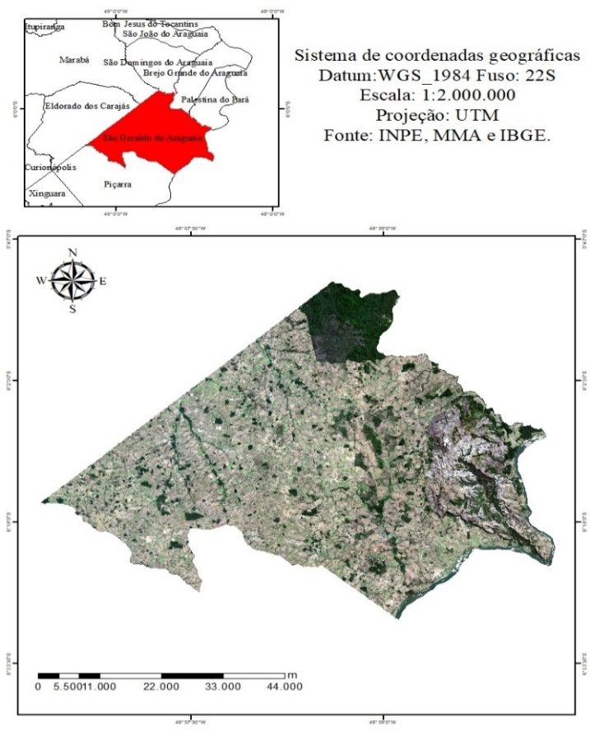

Fonte: RIBEIRO (2018)

Na etapa para analise constituiu a sobreposição do arquivo *shapefile* do município para realizar o corte da área de interesse com a ferramenta clip no *software* Arcgis 10.5. A classificação foi feita com a foi através da classificação supervisionada, utilizando o algoritmo de máxima verossimilhança sendo definidas 6 classes (figura. 2) que são Solo exposto (1); Área urbana e estradas (2); Corpos d’agua (3); Agricultura (4); Vegetação estacional decidual montana (5); Vegetação savana gramíneo (6). Essa classificação foi possível conforme a tonalidades, textura e contexto de cada objeto na imagem (CROSTA, 1992). A etapa seguinte, a ferramenta de criação de segmentos foi usada para transformar os vetores da etapa anterior em estatísticas.

Figura. 2: Mapa de uso e ocupação do solo município de São Geraldo do Araguaia –PA.

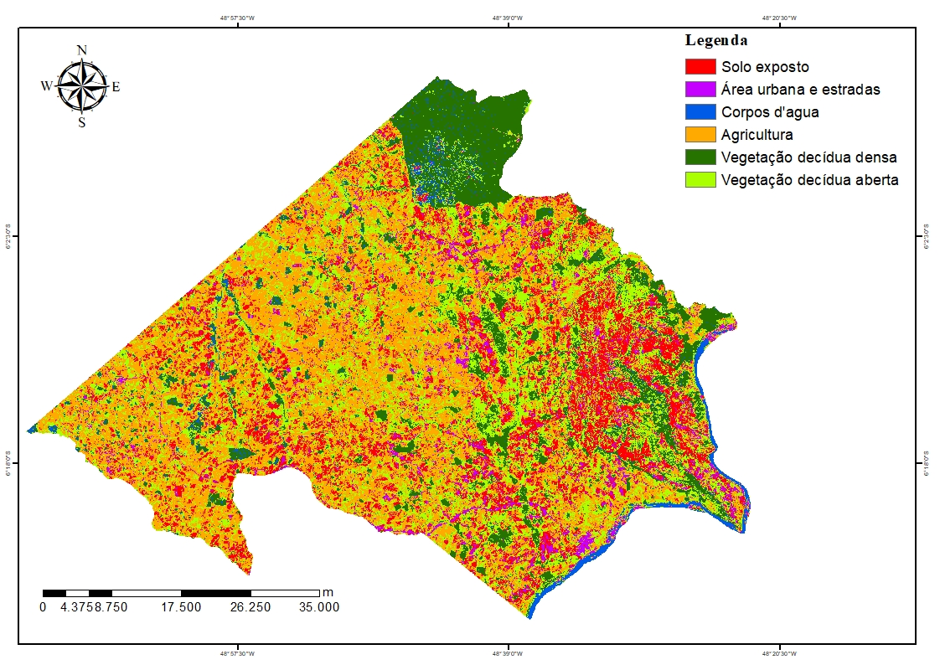

Fonte: RIBEIRO (2018).

Para realização do cálculo de área de cada classe, a imagem foi convertida a imagem sendo em polígono e inserido as classes analisadas no Layer properties através do Add All Valus. A partir da obtenção dos polígonos, o resultado com a classes de uso e cobertura do solo, passou pelo processo de vetorização para que se pudesse calcular sua área. Os cálculos de geometria foram feitos usando algoritmos planimétricos para calcular a geometria, para obtenção da área e perímetro representados na Tabela 1.

Tabela. 1: Intervalos das respectivas classes do município.

|  |  |
| --- | --- |
| Classificação | Área km2 |
| Solo exposto | 56 |
| Área urbana e estradas | 19 |
| Corpos d’água | 8 |
| Agricultura | 42,5 |
| Vegetação decídua densa | 21 |
| Vegetação decídua aberta | 45,5 |

Fonte: Ribeiro et al. (2018).

Para identificação a partir do georreferenciamento algumas áreas foram fotografadas e a vegetação classificada de acordo com o Manual Técnico da Vegetação Brasileira do IBGE (2012).

**3. RESULTADOS E DISCUSSÃO**

Através do ambiente SIG, foi observado grande extensão de solo exposto (56km2), isso devido as peculiaridades do relevo relativamente elevado e as características do solo do território. Tendo uma superfície pediplanada em rochas pré-cambrianas, recobertas por depósitos superficiais, áreas dissecadas em colinas e ravinas que constituem a maior porção da área e eventuais serras (Figura 3), estando ainda presentes algumas manchas de quaternário nas áreas aluviais e outros cursos d’água (FAPESP, 2016).

|  |  |
| --- | --- |
| Figura 3 – Solo exposto | Figura 4 – Áreas urbanas ao logo do rio Araguaia |
|  |  |
| Fonte: MONTEIRO (2018) | Fonte: MONTEIRO (2018) |

Há o predomínio de áreas urbanas e estradas (19 km2) principalmente ao logo das encostadas do rio Araguaia devido a logística para escoamento da produção utilizado o curso do rio e a comercialização nos centros da cidade (Figura 4). O rio Araguaia é o décimo terceiro de maior extensão do Brasil, totalizando 2.114 km de extensão, e junto com o rio Tocantins, faz parte de uma das principais bacias hidrográficas do país, a bacia Tocantins-Araguaia (CARDOSO, 2011). A conservação e manejo sustentável dessa bacia, e de outras, faz-se necessária por sua hidrografia abundante.

De acordo com o levantamento de campo há predominância da prática de agricultura (42,5 km2) envolvendo a pecuária leiteira e gado de corte em grande parte do território (Figura. 5) que influência na dinâmica de solos abertos (FAPESP, 2015). Resultando na interferência dos corpos d’agua (8 km2) pelo assoreamento e compactação do solo. A camada superficial que é a mais fértil, é arrastada pelas chuvas, empobrecendo o solo e assoreando represas, além de levar para as águas dos rios resíduos agroquímicos de adubos (DILL, 2002).

O município possui áreas destinadas a conservação ambiental, localizadas no parque estadual da serra das andorinhas (Figura 6), com o objetivo de preservar a fauna e flora, manter o ciclo hidrológico da região e garantir a sustentabilidade dos recursos naturais (SEMAS, 2018).

|  |  |
| --- | --- |
| Figura 5 – Criação de gado semi – confinado | Figura 6 – Serra das andorinhas |
| Fonte: MONTEIRO (2018) | Fonte: MONTEIRO (2018) |

As últimas duas classes indicam presença de cobertura verde com ocorrência esporádica ao longo do território do município que sofreu ação edafoclimático sendo a primeira a vegetação decídua densa (21 km2) representada pela vegetação da floresta estacional decidual Montana (Figura 7), com formações florestais, caracterizadas por diversos níveis de caducifólia durante a estação seca, dependentes das condições químicas, físicas e, principalmente, da profundidade do solo (NASCIMENTO, 2004).

Na segunda identificação ocorre a presença da vegetação decídua aberta, savana gramíneo lenhosa (46 km2), no qual prevalece, os gramados entremeados por plantas lenhosas raquíticas, que ocupam extensas áreas dominadas por hemicriptófitos e que, aos poucos, quando manejados através do fogo ou pastoreio, vão sendo substituídos por geófitos que se distinguem por apresentar colmos subterrâneos, portanto mais resistentes ao pisoteio do gado e ao fogo (Figura 8).

|  |  |
| --- | --- |
| Figura 7 – Vegetação estacional decidual montana | Figura 8 – Vegetação savana gramíneo - lenhosa |
| Fonte: MONTEIRO (2018) | Fonte: MONTEIRO (2018) |

Portanto, é necessário a gestão e ordenamento das áreas utilizadas para pastejo próximas da vegetação remanescente que se encontra, com pequeno percentual no território podendo ocasionar problemas futuros, como a degradação do solo, impactos ambientais e redução na produção zootécnica.

**4. CONCLUSÃO**

A partir dos dados obtidos no georreferenciamento, observa-se grandes diferenças no território em estudo, principalmente em torno do rio que desempenha papel importante nas atividades econômicas da região. A uso da terra está voltado principalmente para as atividades agrícolas e pecuária, sendo um forte indicador de áreas mais abertas conforme o mapa indica. Esse estudo busca contribuir com a gestão de políticas públicas de ordenamento espacial e conhecimento das principais atividades responsável pela uso e ocupação do território de São Geraldo do Araguaia.

**5. REFERÊNCIAS**

CARDOSO, M. R. D; MARCUZZO, F. F. N.: **ESTUDO DA MORFOLOGIA AREAL DA BACIA DO RIO ARAGUAIA UTILIZANDO MDE ASTER.** Revista Eletrônica Geoaraguaia. Barra do Garças-MT. v1, n.2, p 69 - 76. 2011.

DILL, P. R. J. **ASSOREAMENTO DO RESERVATÓRIO DO VACACAÍ-MIRIM E SUA RELAÇÃO COM A DETERIORAÇÃO DA BACIA HIDROGRÁFICA CONTRIBUINTE.** Dissertação apresentada ao Curso de Mestrado do Programa de Pós-Graduação em Engenharia Civil. UFSM - Santa Maria, RS, Brasil. 2002. 1p-108p.

FAPESPA **-** Fundação Amazônia de Amparo a Estudos e Pesquisas**.: BOLETIM AGROPECUÁRIO DO ESTADO DO PARÁ**/ Diretoria de informação. Belém, 2015. 38f.:il. Semestral, n. 1, jul. /dez.

FAPESPA - Fundação Amazônia de Amparo a Estudos e Pesquisas.: **Estatística Municipais Paraenses: São Geraldo do Araguaia.** / Diretoria de informação. Belém, 2016. 57f.:il. Semestral, n. 1, jul. /dez.

IBGE - Instituto Brasileiro de Geografia e estatística.: **Manual Técnico da Vegetação Brasileira.** Diretoria de Geociências. Av. Franklin Roosevelt, 166 - Centro - 20021-120 - Rio de Janeiro, RJ – Brasil. 2012. 1p – 271p.

IBGE - Instituto Brasileiro de Geografia e estatística. **Biblioteca Catalogo Histórico: São Geraldo do Araguaia Pará – PA**. Disponível em: <https://biblioteca.ibge.gov.br/biblioteca-catalogo.html?id=3813&view=detalhes> acesso em 29 de outubro de 2018.

IBGE - Instituto Brasileiro de Geografia e estatística. **Brasil/Panorama/São Geraldo do Araguaia–PA.** Disponível Disponível em: < https://cidades.ibge.gov.br/brasil/pa/sao-geraldo-do-araguaia/panorama > acesso em 29 de outubro de 2018.

KRUG, L. A; LEÃO, C; AMARAL, S.: **Dinâmica espaço-temporal de manguezais no Complexo Estuarino de Paranaguá e relação entre decréscimo de áreas de manguezal e dados sócio-econômicos da região urbana do município de Paranaguá – Paraná**. In: XIII Simposio Brasileiro de sensoriamento Remoto. Anais. Florianópolis, Brasil, INPE. p. 2753- 2760. 2007.

NASCIMENTO, T. V; FERNANDES, L. L.: **Mapeamento de uso e ocupação do solo em uma pequena bacia hidrográfica da Amazônia.** Ciência e Natura, Santa Maria v.39 n.1, 2017, Jan - abr, p. 170 – 178.

NASCIMENTO, A. R. T; FELFILI, J. M; MEIRELLES, E. M.: **Florística e estrutura da comunidade arbórea de um remanescente de Floresta Estacional Decidual de encosta**. Monte Alegre, GO, Brasil. **Acta bot. bras.** 18(3): 659-669. 2004.

OLIVEIRA, A. P.: **A construção participativa do plano de uso público do setor 03 do Parque Estadual Serra das Andorinhas e da APA Araguaia, estado do Pará** / Dissertação (Mestrado) - INPA, Manaus, 166 f.2013.

PAIVA, F. I. G; JUNIOR, H. S. O; SILVA, C. L. C; FILHO, J. L. O. P; SILVA, C. V. T; SOARES, S. R. **Utilização de imagens Landsat 8 no mapeamento dos diferentes usos e cobertura do solo no município de Tibau-RN**. XXXV Congresso Brasileiro de ciência do solo. 1p – 4p. 2015.

SANTOS, L. T. S. O; JESUS, T. B.; NOLASCO, M. C.: **INFLUÊNCIA DO USO E OCUPAÇÃO DO SOLO NA QUALIDADE DAS ÁGUAS SUPERFICIAIS DO RIO SUBAÉ, BAHIA.** Geographia Opportuno Tempore, Londrina, v.1, n. 1, p. 68-79, jan./jun. 2014.

SEMAS - Secretaria de Estado de Meio Ambiente e Sustentabilidade. **ÁREA DE PROTEÇÃO AMBIENTAL DE SÃO GERALDO DO ARAGUAIA**. Disponível em: <https://www.semas.pa.gov.br/2009/09/09/9475/>. Acessado em: 17 de outubro 2018.

WEISS, C. V. C; LIMA, L. T; TERCEIRO, A. M; GAUER, N. P.: **Mapeamento do uso e ocupação do solo utilizando imagens de satélite do sensor TM/Landsat 5 no litoral sul do Rio Grande do Sul, Brasil.** Anais XVI Simpósio Brasileiro de Sensoriamento Remoto - SBSR, Foz do Iguaçu, PR, Brasil, 13 a 18 de abril de 2013, INPE.